冬季养鸭喂啥饲料？养鸭饲料配方技术大全
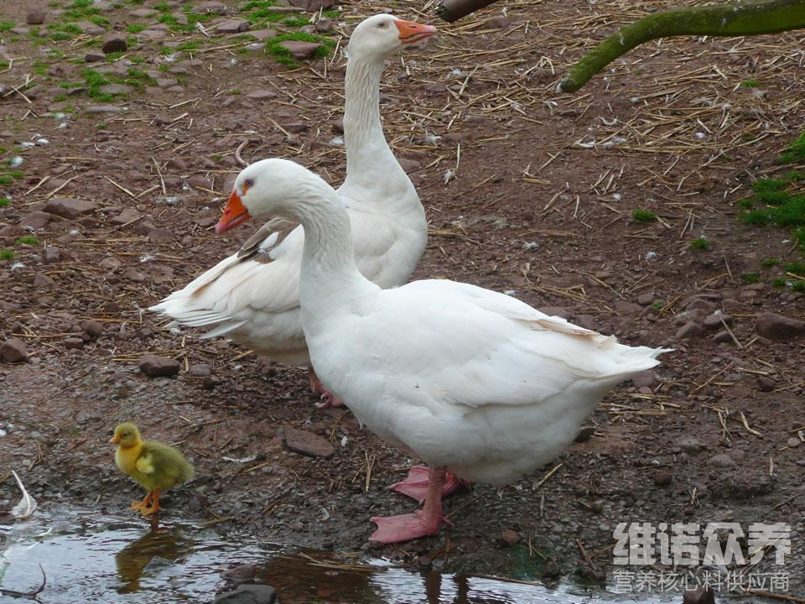
养殖鸭子怎样配制？肉鸭饲料可根据不同的生理阶段与营养需求进行配制饲料，这样不但可以保证肉鸭正常生长，也能将饲料营养充分发挥出来。提高饲喂效果，降低饲养成本。很多养殖户选择自配饲料，不仅可以起到补充维生素的作用，同时还能节省饲料，减轻养鸭户的劳动强度，同时，提高饲料报酬，那么，你知道养鸭常用的鸭饲料是什么吗？下面我和大家介绍一下，供你参考。
一、肉鸭饲料配方：
1.玉米40%，秸秆40.7%，碎米10%，肉粉7.5%，贝壳粉1%，食盐0.5%，维诺鸭用多维0.1%，维诺霉清多矿0.1%，维诺复合益生菌0.1%。
2.玉米35%，秸秆20%，碎米10%，鱼粉33.2%，贝壳粉1%，食盐0.5%，维诺鸭用多维0.1%，维诺霉清多矿0.1%，维诺复合益生菌0.1%。
肉鸭饲料养殖方法
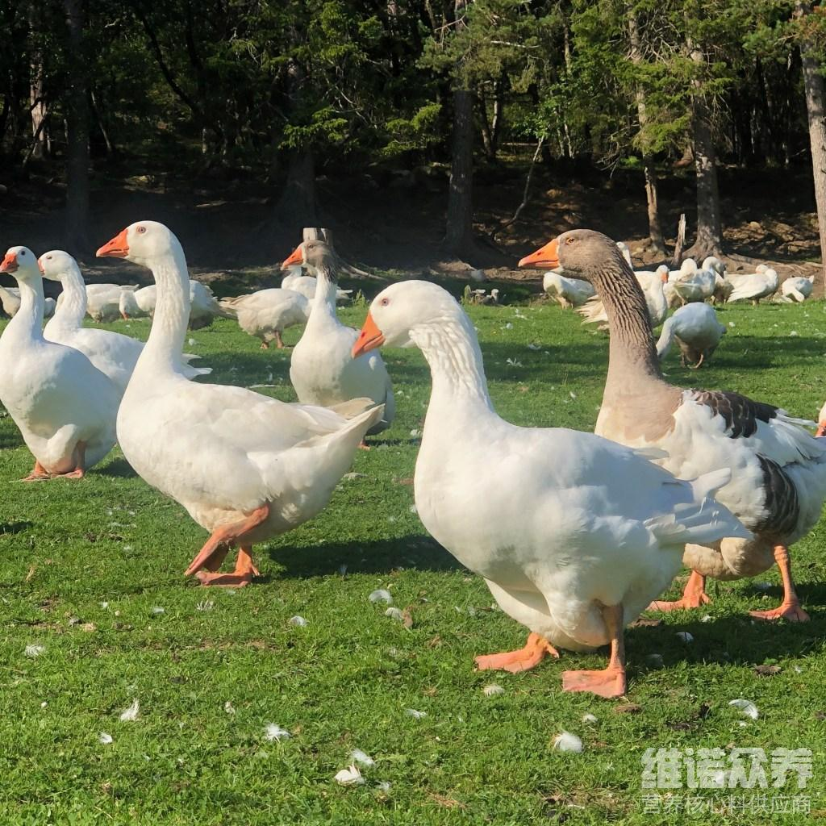
鸭子的饲料很广泛,对于鸭子养殖户来说,要想把鸭子养殖好,一定要配制好鸭饲料的配方,针对不同生长时期的鸭子,配出不同的饲料配方,控制好鸭子饲料的配比,才能养好鸭。鸭饲料应根据其不同营养需求特点配制。快速提高鸭的生长，满足肉鸭的营养成分，营养价值高，添加复合益生菌改善肠道菌群的发生，提高鸭子的成活率，增加免疫力，提高营养吸收率，强大养殖户的养鸭效益。
肉鸭饲料养殖方法​
